Informationen zur Technischen Planung | AUGENDUSCHEN
Informationen zur Technischen Planung | PREMIUM-LINE
www.filtec-industrie.de

PremiumLine selbstentleerende Körper-Notdusche mit Augendusche, für Bodenmontage

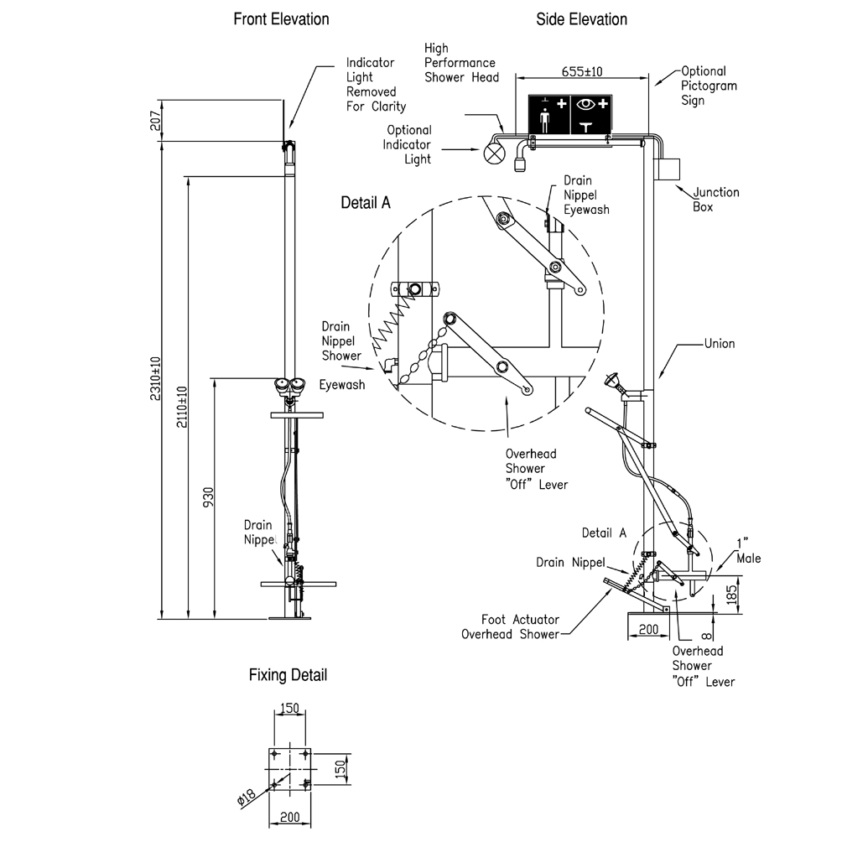

- Standfuss mit 4 Befestigungsbohrungen aus Edelstahl, poliert, Abmessungen 200 x 200 mm
- Standrohr 1 ¼-Zoll aus Edelstahl zweiteilig, poliert, mit unterem Wasseranschluss 1-Zoll-AG
- Duscharm 3/4-Zoll aus Edelstahl, poliert, Gesamtlänge 565 mm
- Kugelhahn aus Edelstahl, mit Fußhebelbedienung aus Edelstahl, inklusive Selbstentleerung bis zur Oberkante des Kugelhahnes in Bodennähe
- Hochleistungsduschkopf aus poliertem Edelstahl, mit verbessertem Strahlbild, korrosionsbeständig, weitestgehend verkalkungs- und wartungsfrei, sehr robust, selbst entleerend
- Volumenstrom mind. 75 Liter / Minute bei 1 bar Fliessdruck
- Gesamthöhe 2300 mm, Ausladung 565 mm
- fest montierte Augendusche mit 2 Brauseköpfen um 45° abgewinkelt
- Hebel mit 90°-Betätigung, Kugelhahn nicht selbsttätig schließend, inklusive Selbstentleerung bis zur Oberkante des Kugelhahnes in Bodennähe
- breitstrahlende Hochleistungsbrauseköpfe aus Messing 45° abgewinkelt, chemikalienbeständig grün pulverbeschichtet, mit Kunststoffsprühplatte, verkalkungsarm, mit Gummischutz und dichtschließendem Staubdeckel mit Klappmechanismus, montiert über Verteilergabel aus Messing, chemikalienbeständig grün pulverbeschichtet
- mit integriertem Mengenregulierventil 3/8-Zoll
- gemäß DIN EN 15154-1:2006 und DIN EN 15154-2:2006
- gemäß ANSI Z358.1-2004 und DIN 12899-3:2009
Artikel-Nr.: 17 832 195

